單店會員點數作業
步驟一：點數計算
先到系統維護—作業參數檔維護,設定參數代號[VipPointRate]接著設定消費金額兌換的比率,例：消費30元可兌換一點,在參數設定的欄位就設定30

在每筆消費key上會員編號,系統在日結後會自動計算消費兌換後的點數

步驟二：設定點數抵扣
在MENU設定裡,新增一個點數贈品的類別,並決定該贈品所要抵扣的點數
例：小熊維尼贈品抵扣30點,在該品項控制碼的欄位設上[P-30]
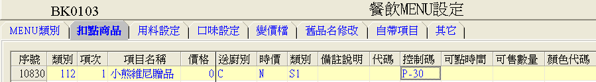

步驟三：兌換贈品
在POS作業裡,選擇要兌換的贈品,會先出現視窗請你輸入會員編號,接著就會完成扣點作業
